湖北省仙桃市沔州中学2013届高三上学期第三次考试
生物考试题
一、选择题
1、下列关于实验变量的叙述，正确的是（ ）
A．在探究温度对酶活性影响的实验中，温度是因变量
B．在探究酵母菌细胞呼吸方式的实验中，重铬酸钾溶液是因变量
C．探究CO₂浓度对光合作用强度影响的实验中，光照是无关变量
D．在探究植物细胞吸水和失水的实验中，液泡体积的变化是无关变量
2.如右图P₁、P₂为半透膜制成的结构，且在如图的小室内可自由滑动。A室内溶液浓度为 2mol/L，B室内溶液浓度为1.5mol/L，C室内溶液浓度为1.5mol/L，实验开始后，P₁、P₂分别如何移动（ ）
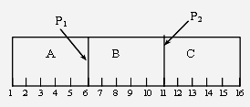

A．P₁向右、P₂不动 B．P₁向左、P₂向左
C．P₁向右、P₂向右 D．P₁向左、P₂不动
3．如图所示的四个方框代表乳酸菌、衣藻、蘑菇和蓝藻，其中阴影部分表示它们都具有的某种物质或结构。下列物质或结构不可能出现在阴影部分中的是
衣藻

蓝藻
乳酸菌 蘑菇

A．RNA B．染色体 C．细胞壁 D．核糖体
4．下列有关³⁵S标记噬菌体侵染无标记细菌实验的叙述中，正确的是
A．³⁵S主要集中在沉淀物中，上清液中也不排除有少量的放射性
B．要得到³⁵S标记噬菌体必须直接接种在含³⁵S的动物细胞培养基中才能培养出来
C．采用搅拌和离心手段，是为了把蛋白质和DNA分开，再分别检测其放射性
D．在该实验中，若改用³²P、³⁵S分别标记细菌DNA、蛋白质，复制4次，则子代噬菌体100％含³²P和³⁵S
5．一只雌鼠的一条染色体上某基因发生了突变，使野生型性状变为突变型性状。该雌鼠与野生型雄鼠杂交，F₁的雌、雄中均既有野生型，又有突变型。若要通过一次杂交试验鉴别突变基因在X染色体还是在常染色体上，选择杂交的F₁个体最好是
A．野生型（雌）×突变型（雄） B．野生型（雄）×突变型（雌）
C．野生型（雌）×野生型（雄） D．突变型（雌）×突变型（雄）
6、阳光穿过森林中的空隙形成“光斑”，它会随太阳的运动和枝叶的摆动而移动。如图表示一株生长旺盛的植物在“光斑”照射前后的光合作用过程中吸收CO₂和释放O₂的有关曲线，此曲线说明
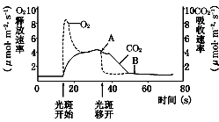
A．“光斑”照射前，光合作用无法进行
B．“光斑”照射开始后，光反应先增加，然后保持不变
C．“光斑”照射后O₂释放曲线的变化说明暗反应对光反应有限制作用
D．CO₂曲线AB段的变化说明暗反应的进行与光照无关
二、必做题
29． 下图1表示某动物卵细胞形成过程；图2表示卵细胞形成过程中某阶段的细胞。请据图回答：
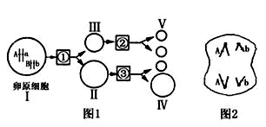
（1）图2对应于图1中的 （填写①、或②、或③），由卵原细胞Ⅰ到细胞Ⅱ的变化过程中，同源染色体一定会发生 。
（2）若将果蝇的一个卵原细胞核中的DNA分子用¹⁵N进行标记，在¹⁴N的环境中进行减数分裂，产生四个子细胞中带¹⁵N标记的细胞占 %，作出这一推论的理论依据是 。
（3）基因型为AaBbCc和AABbCc的果蝇杂交，按基因自由组合定律遗传，后代中基因型为AABBCC的个体比例应占 。
30、为研究不同光照强度下水稻的光合作用，某实验室将水稻幼苗固定于无底反应瓶中进行实验，实验装置如图所示。
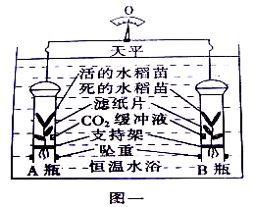
实验原理
该装置中水稻苗光合作用产生的气体，可使浮力增大，使天平指针发生偏转。
实验步骤
- 调节天平平衡；
- 用100W的灯泡作为光源。先将灯泡置于距装置20cm处，15min后观察并记录指针偏转方向和格数。
- 加大灯泡与装置间距离，过15min再观察记录
- 连续重复步骤③。实验结果绘制成下图
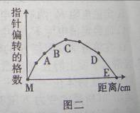
请回答下列问题：
（1）B点与A点比较，光合作用强度较大的是________点，指针偏转的方向是向_______
（2）C点表示的是_______________。CD段形成的原因是_______________________ ，与B点相比较，D点指针向______ 偏转，此时指针位于天平原点0的_______侧
（3）若用此装置测定水稻幼苗的呼吸强度，需要对此装置进行___________处理
31.以酒待客是我国的传统习俗，有些人喝了一点酒就脸红，我们称为“红脸人”，有人喝了很多酒，脸色却没多少改变，我们称为“白脸人”。乙醇进入人体后的代谢途径如下，请回答：
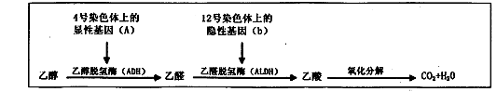
（1）“白脸人”两种酶都没有，其基因型是 ：“红脸人”体内只有ADH，饮酒后血液中乙醛含量相对较高，毛细血管扩张而引起脸红。此时面部皮肤的散热将会增加，由此说明基因可通过控制 ，进而控制生物的性状。
（2）若某正常乙醛脱氢酶基因在解旋后，其中一条母链上的G会被A所替代，而另一条链正常，则该基因连续复制2次后，可得到 个突变型乙醛脱氢酶基因。
（3）对某地区调查统计发现人群中缺少ADH的概率为81％，有一对夫妻体内都含有ADH，但妻子的父亲体内缺少ADH，这对夫妻生下一个不能合成ADH孩子的概率为 。
（4）经常酗酒的夫妇生下21三体综合症患儿的概率将增大。若21号染色体上具有一对等位基因D和d，某21三体综合症患儿的基因型为Ddd，其父亲基因型为DD，母亲基因型为Dd，则该患儿形成与双亲中的 有关，因为其在形成生殖细胞过程中 分裂异常。

32．有两个肉鸭品种——连城白鸭和白改鸭，羽色均为白色。研究人员以下表所示外貌特征的连城白鸭和白改鸭作为亲本进行杂交实验，过程及结果如图所示，请分析回答：
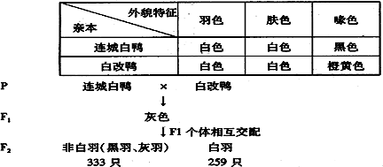

（1）研究人员假设一对等位基因控制黑色素合成（用符号B，b表示，B表示能合成黑色素），另一对等位基因促进黑色素在羽毛中的表达（用R，r表示，r表示抑制黑色素在羽毛中的表达）。根据连城白鸭喙色为黑色，而白改鸭喙色不显现黑色推测，上述杂交实验中连城白鸭的基因型为 ，白改鸭的基因型为 ，F₂表现为不同于亲本的灰羽，这种变异来源于 ，F₂代中，黑羽.灰羽鸭中杂合子的比例为 。
（2）研究人员发现F₂黑羽：灰羽=1:2，他们假设R基因存在剂量效应，一个R基因表现为灰色，两个R基因表现为黑色，为了验证该假设，他们将F₁灰羽鸭与亲本中的白改鸭进行杂交，观察统计杂交结果，并计算比例。
①若杂交结果为 ，则假设成立。
②若杂交结果为 ，则假设不成立。
（3）请在空白处写出上述假设成立时的遗传图解（要求写出配子）。

三、选做题
39.【生物——选修1】“树橘柚者，食之则甘，嗅之则香”，每年的10月，是柑橘大量上市的季节。橘子全身都是宝：不仅果肉的营养价值高，其药用价值也高，其皮、核、络、叶都是“地道药材”，一项研究显示，每天吃一个橘子可以使人们规避患某些癌症（如口腔癌、喉癌和胃癌）的风险。据材料回答：
（1）有人用压榨法提取橘皮精油获取利润，提取时往往选用新鲜的材料，理由是___________________________。新鲜的橘皮中含有大量的________、_________和________，如果直接压榨，出油率较低。用压榨法提取橘皮精油前需要将橘皮在_________________中浸泡10小时以上，这样做的好处有出油率高等。
（2）在提取芳香油的过程中，要将得到的乳状液加入氯化钠并放置一段时间后，芳香油将分布于液体的上层，原因是__________________________________。加入氯化钠的作用是______________________________________________________。
（3）某橘农发现自家有一株橘树具有抗虫性状，欲利用植物组织培养技术大量繁殖，最好选一般的完整体细胞作为培养材料；若用花药进行离体培养则应选择花粉至______________期的花药，培养成功率最高，确定花粉发育时期最常用的方法有__________________法。

40．【生物——选修3】中科院动物所和福州大熊猫研究中心合作，通过将大熊猫的细胞核植入去核的兔子的卵细胞中，成为世界上最早克隆出的一批大熊猫早期胚胎，这表明我国的大熊猫繁殖研究再次走在世界前列。
（1）克隆大熊猫过程中应使用的技术手段有________________________（答三项）。
（2）克隆大熊猫与克隆羊在受体细胞选择上的不同点是________________________。
（3）实验中选取的兔子的卵细胞实际是处于________期的卵母细胞。
（4）科学家们将大熊猫的体细胞核放入兔子的去核卵母细胞之中，成功发育成了囊胚，标志着异种核质相容的问题得到解决，异种克隆大熊猫迈过了第一道“坎”。但异种克隆选择一种合适的“代孕母体”至关重要。那么在选择“代孕母体”时应该考虑到的因素有________________________（答两项即可）。在胚胎移植前，还要用激素对“代孕母体”作________处理。
（5）假如用胚胎分割移植的方式来克隆大熊猫的话，依据的原理是______________，胚胎分割时应注意的问题是________________。

十月考生物答案
1 C 2 C 3 B 4 D 5 A 6 C
29．（10分）
（1）② 联会、分离
（2）100 DNA分子的复制方式为半保留复制
（3）1/32
30、（7分）
（1） A 右
（2）光合作用与呼吸作用强度相等 呼吸作用大于光合作用 左 右
（3）遮光或黑暗
31. （10分）
⑴aaBB或aaBb （1分） 酶的合成来控制新陈代谢（1分）
⑵2
⑶9/38
⑷母亲 减数第二次
32.（共12分）
（1）BBrr （1分） bbRR （1分） 基因重组 （1分） 8/9 （2分） （2）黑羽：灰羽：白羽=1：1：2（2分） 灰羽：白羽=1：1（2分）
（3）见下图（完全正确3分）。
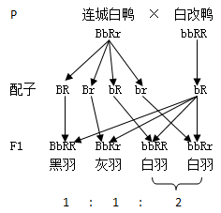
灰羽鸭 × 白改鸭
39.（15分）
（1）芳香油含量较高 果蜡 （1分） 果胶（1分） 水 （1分） 石灰水
（2）油的密度比水的小 增加水层密度，使油和水分层
（3）一般的完整体细胞 单核 醋酸洋红
40．（1）细胞核移植、细胞培养、胚胎移植 （3分 每项1分）
（2）克隆大熊猫选取的是异种生物的细胞
（3）MⅡ中
（4）动物供受体生理变化相同，受体对外来胚胎基本上不发生免疫排斥反应等
同期发情
（5）细胞的全能性 切割囊胚阶段的胚胎要将内细胞团均等分割

